Контрольная работа по теме «Всеобщая история 1945 – 2022 гг.»
Инструкция для учащихся
Работа состоит из 2-х частей.
Часть 1 содержит 10 заданий, это задания с кратким ответом в виде одной буквы, соответствующей номеру правильного ответа.
Часть 2 содержит 5 заданий: задания, требующие развернутого ответа.
На выполнение работы отводится 40 минут. Если задания вызвали затруднения, пропустите их, в оставшееся время можно вернуться к выполнению еще раз. Если допустили ошибку, аккуратно зачеркните ответ и запиши тот, который считаешь верным.
Система оценивания
Задания с кратким ответом (часть 1) считаются выполненными верно, если верно указана буква. Оцениваются 1 баллом.
Задания части 2 оценивается в зависимости от полноты и правильности ответа:
Задание 1: за каждый термин можно получить максимум 2 балла (всего 6):
- 2 балла – правильно указано значение термина.
- 1 балл - при раскрытии смысла термина допущены неточности, существенно не искажающие ответа.
- 0 баллов – ответ неверный.
Задание 2: максимум 2 балла:
- 2 балла - указано событие и исторические личности.
- 1 балл – верно указано событие ИЛИ исторические личности.
- 0 баллов – ответ неверный.
Задание 3: считается выполненным, если правильно указана фамилия автора слов (1 балл).
Задание 4: максимум можно получит 3 балла:
- 3 балла – дан верный ответ на все 3 вопроса.
- 2 балла – дан верный ответ на любые два вопроса.
- 1 балл – дан верный ответ на один любой вопрос.
- 0 баллов – ответ неверный.
Задание 5: максимум можно получить по 1 баллу за каждую верно расшифрованную аббревиатуру (всего 3 балла).
Максимальный балл за выполнение работы – 25 баллов.
На основе баллов, выставленных за выполнение всех заданий работы, подсчитывается общий балл, который переводится в отметку по пятибалльной шкале.
Оценивание:
оценка | критерий | балл
Отлично «5» | 90-100 % | 23-25
Хорошо «4» | 70-89 % | 17-22
Удовлетворительно «3» | 40- 69 % | 10-16
Не удовлетворительно «2» | Менее 40% | Менее 10

1 часть
1). Назовите страны, оказавшиеся расколотыми в результате конфликтов «холодной войны»:
А) Китай, Корея, Германия, Вьетнам; В) Япония, Индия, Югославия, Чехословакия;
Б) Иран, Турция, Греция, Египет; Г) Индия, Китай, Венгрия, Болгария

2). По программе СОИ, о начале работы над которой было заявлено в США в 1983г., предполагалось:
А) осуществить совместный с СССР пилотируемый полет на Марс;
Б) создать систему противоракетной обороны подводного базирования;
В) создать систему космических вооружений, защищающих США от ракетно-ядерного оружия;
Г) осуществить совместную программу космических исследований

3). Что было не характерно для неоконсервативных лозунгов:
А) призывы к возрождению авторитета семьи, школы, церкви;
Б) обращение к патриотическим чувствам;
В) требования расширения объема социальных пособий;
Г) жестокое соблюдение норм законности и порядка.

4). С каким из утверждений относительно демократических революций в странах Восточной Европы в конце 1980-х гг. вы бы согласились:
А) демократические революции носили мирный характер;
Б) революции в странах Восточной Европы победили в результате вооруженного восстания;
В) в большинстве стран Восточной Европы демократические восстания победили без вооруженной борьбы
Г) революции проводились жесткими методами и сопровождались массовым уничтожением людей

5). Международные объединения, контролирующие 40% мирового промышленного производства и 60% мировой торговли, называются:
А) экономические комиссии европейского Союза;
Б) транснациональные корпорации (ТНК);
В) Международный валютный фонд (МВФ);
Г) Международный банк реконструкции и развития (МБРР).

6). С именем какого из президентов США связано проведение «неоконсервативной революции», ускорившей модернизацию экономики:
А) Р. Рейгана В) Б. Клинтона
Б) Д. Кеннеди Г) Р. Никсона

7). Военно-политической союз НАТО включил в себя:
А) страны Западной Европы;
Б) США, Канаду и страны Западной Европы;
В) СССР и страны Восточной Европы;
Г) Страны Западной и Восточной Европы.

8). Кто из президентов США столкнулся с угрозой импичмента и подал в отставку:
А) Дж. Картер В) Дж. Форд
Б) Р. Никсон; Г) Р. Рейган

9). Идеи «еврокоммунизма» получили распространение в коммунистических партиях Италии, Испании, Франции и других стран Европы:
А) в 1950-е гг. В) в 1970-е гг.
Б) в 1960-е гг. Г) в 1980-е гг.

10). Когда Индия и Пакистан получили независимость:
А) в 1945 В) в 1946
Б) в 1947 Г) в 1950

2 часть
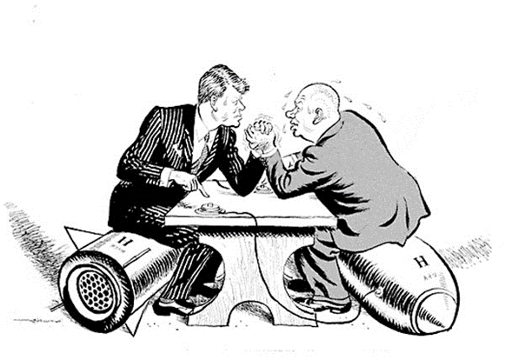
1). Дайте определения следующим понятиям: постиндустриальное общество, «холодная война», «биполярный мир».

2). Какое событие отражено на данной карикатуре? Кто изображён на рисунке?

3). Напишите фамилию автора следующих слов: «От Штеттина на Балтике до Триеста на Адриатике на континент опустился железный занавес. По ту сторону занавеса все столицы древних государств Центральной и Восточной Европы — Варшава, Берлин, Прага, Вена, Будапешт, Белград, Бухарест, София».

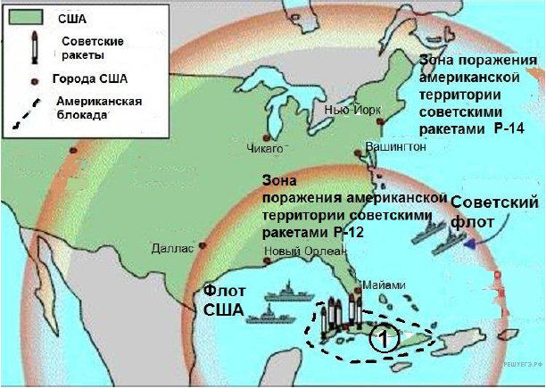
4). Ответьте на вопросы на карте:
- Напишите название страны, территория которой обозначена на схеме цифрой 1.
- Прочтите текст о событиях, отражённых на схеме, и, используя схему, укажите название города, которое пропущено в этом тексте.
«В зоне поражения советскими ракетами оказалось большинство крупных американских городов, в том числе и столица США — город ________________».
- Напишите фамилию советского лидера, в период руководства которого СССР произошёл международный кризис, которому посвящена схема.

5). Расшифруйте аббревиатуры: СЭВ, ОВД, СССР.

